**20220424—0429校领导、校行政陪餐照片**

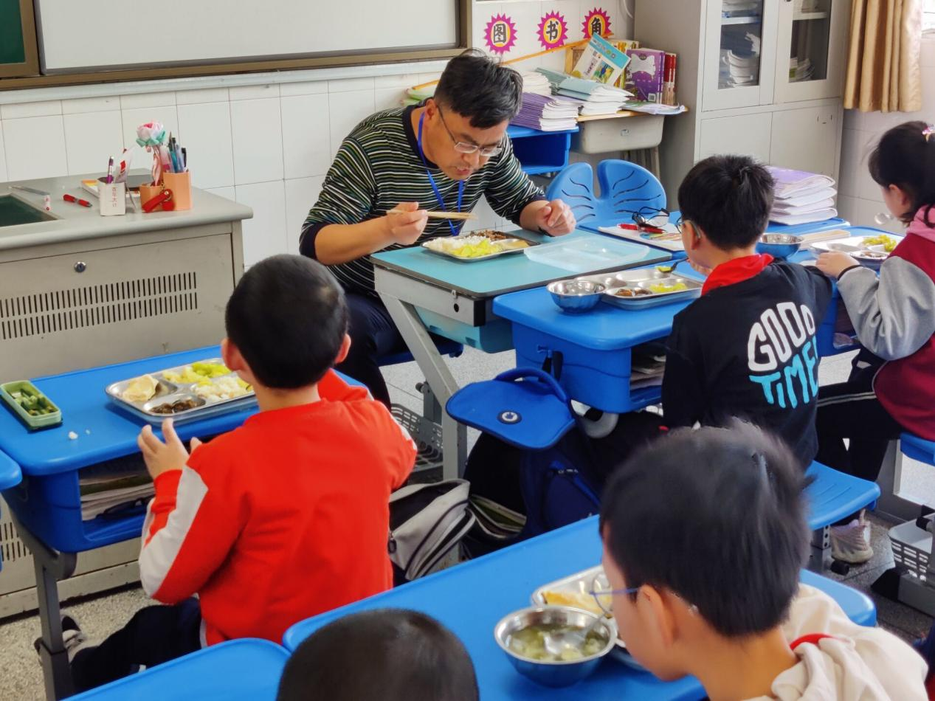

陪餐时间：4月24日 陪餐人员：校领导 陪餐班级：四41）

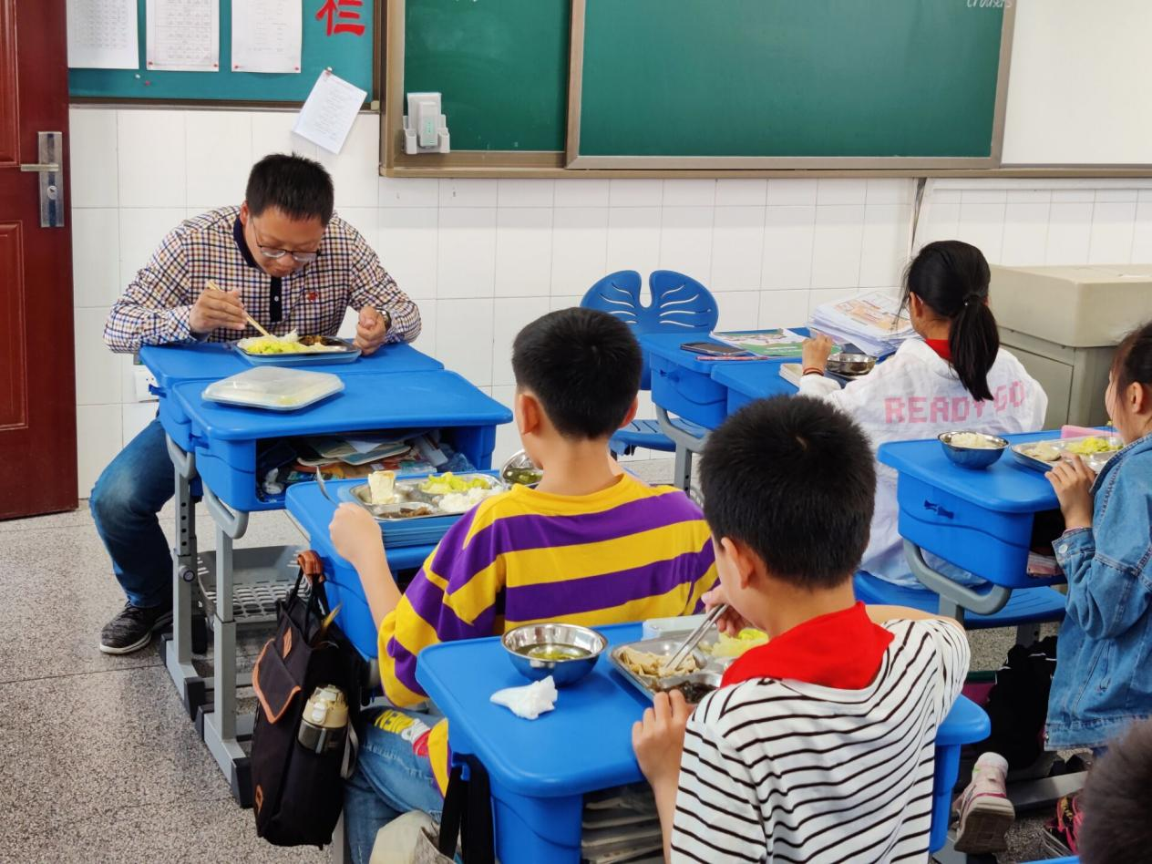

陪餐时间：4月24日 陪餐人员：校领导 陪餐班级：四（2）

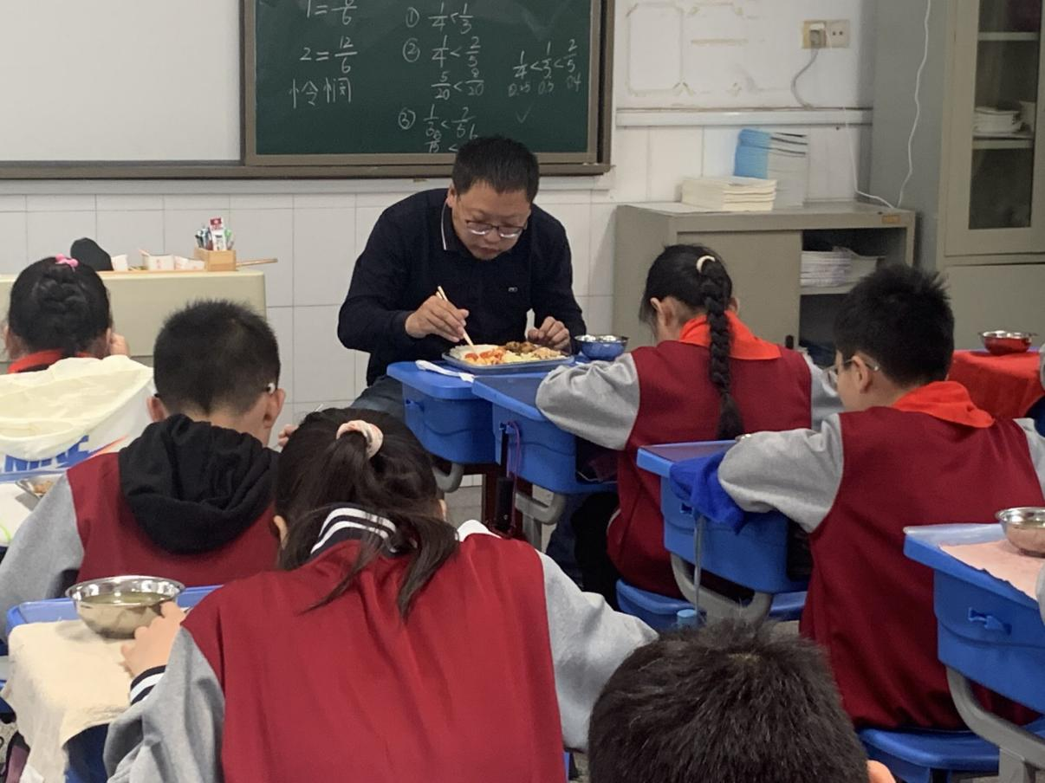

陪餐时间：4月25日 陪餐人员：校领导 陪餐班级：五（2）

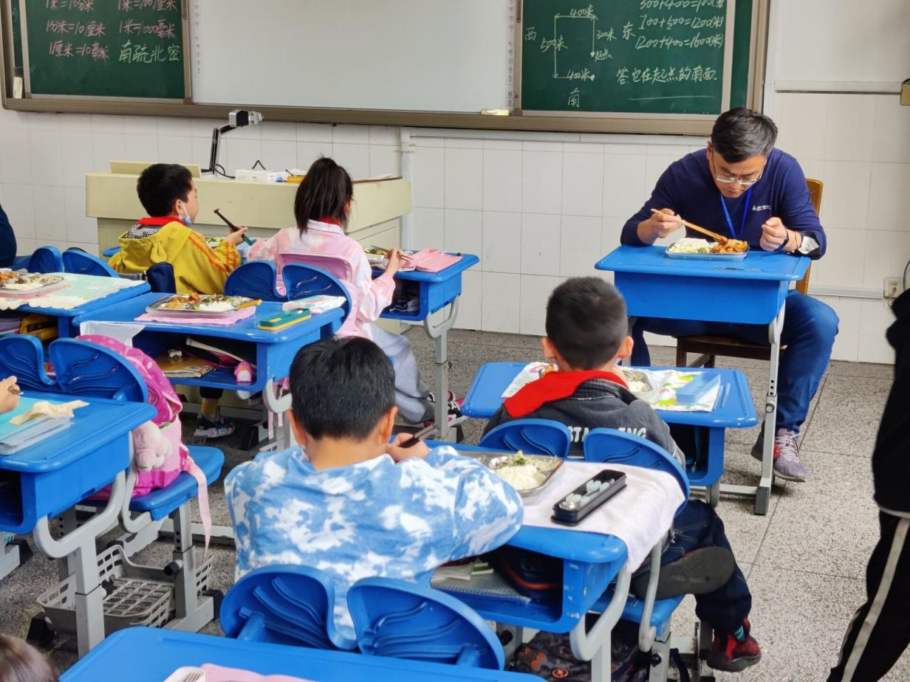

陪餐时间：4月26日 陪餐人员：校领导 陪餐班级：二（5）

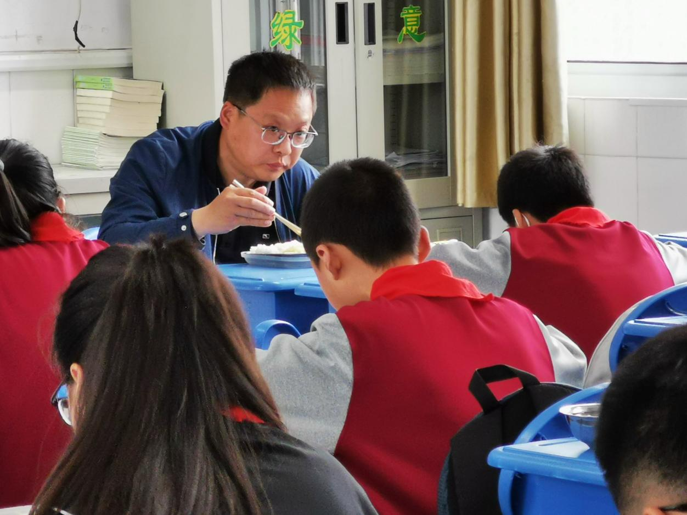

陪餐时间：4月26日 陪餐人员：校领导 陪餐班级：六（2）

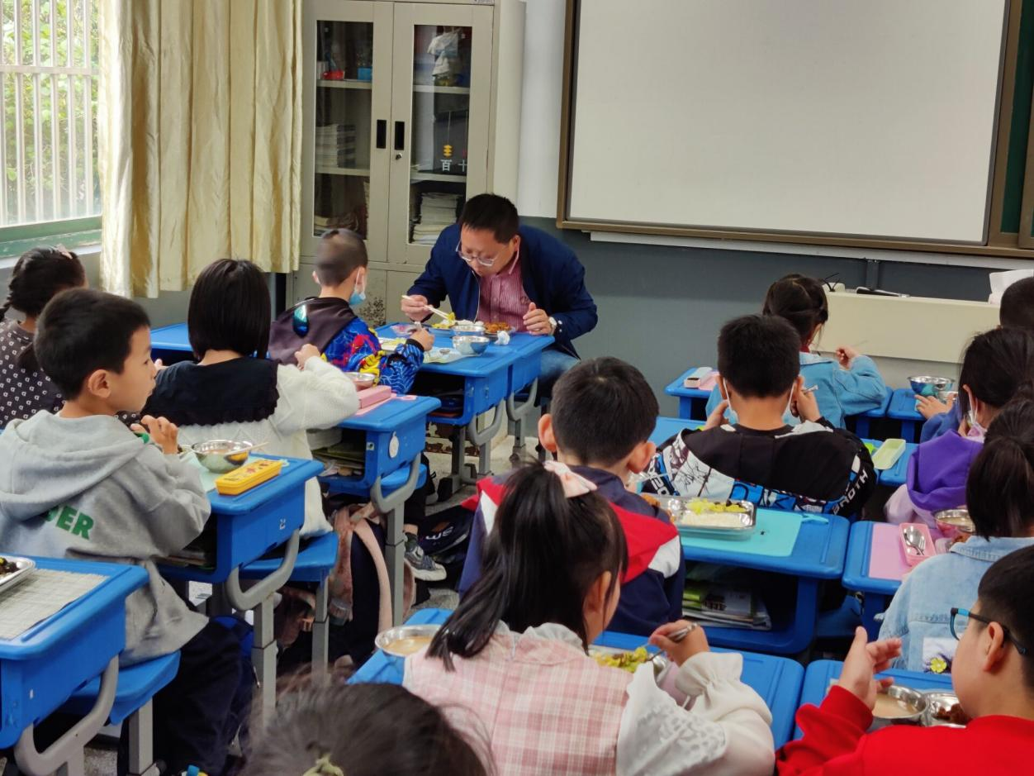

陪餐时间：4月27日 陪餐人员：校领导 陪餐班级：一（3）

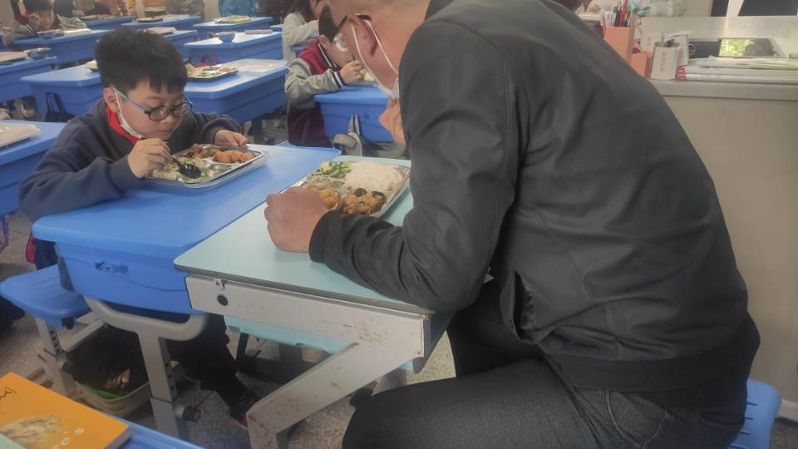

陪餐时间：4月28日 陪餐人员：校行政 陪餐班级：四（4）

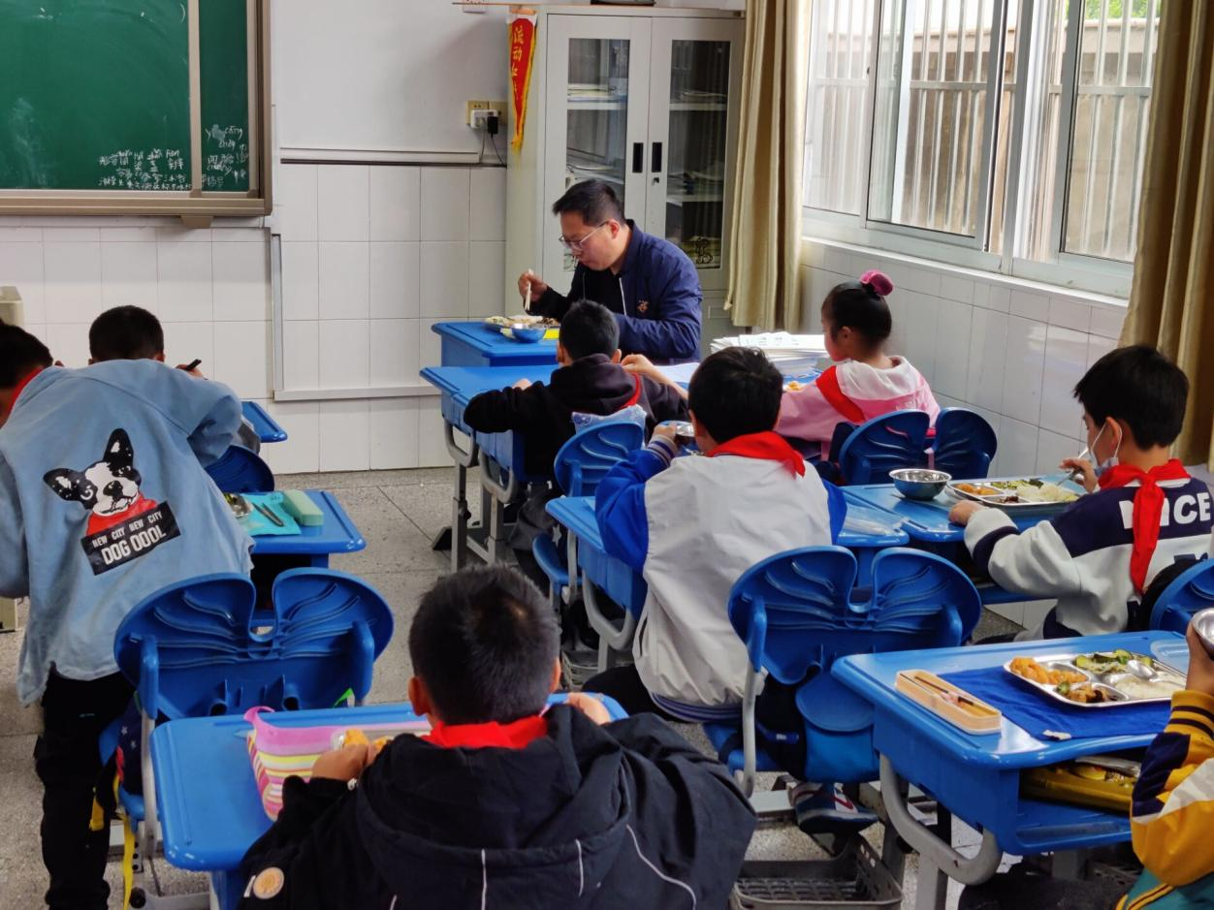

陪餐时间：4月28日 陪餐人员：校领导 陪餐班级：二（3）

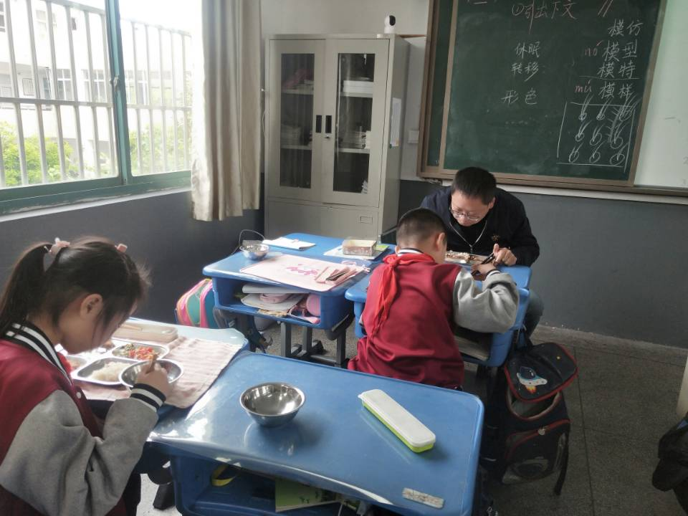

陪餐时间：4月29日 陪餐人员：校领导 陪餐班级：三（3）

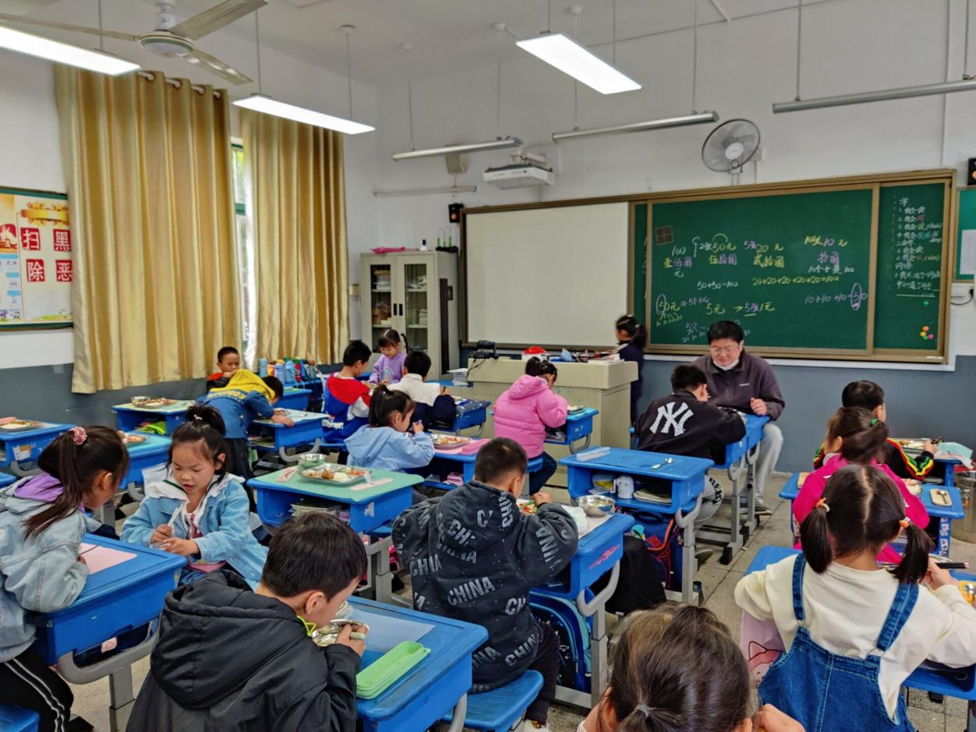

陪餐时间：4月29日 陪餐人员：校行政 陪餐班级：一（1）